变压器制作要求
变EE13（4+4卧式）压器
型号：BP3102 18-21-250  编号：BP3102 18-21-250 | 版次：NR  日期：2012/04/24
一.结构图(structure)
骨架类型 | PIN数目 | 针距 | 排距 | 备注
EE13  3 | 4+4 | 参照骨架结构图 | 参照骨架结构图
11
1
2
5
8
4
二、原理图(schematic)
1
5
1
5
2
8
4
3
2

二、骨架结构图(Mechanical)

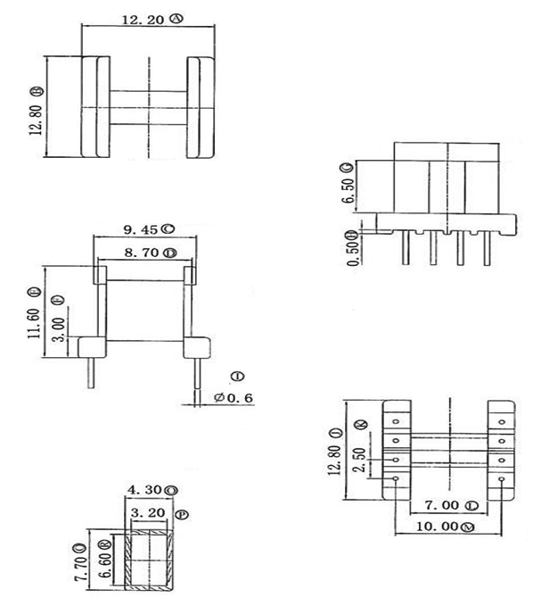

注：剪去PIN6，7，
四、绕制要求(Around the system requires)
绕组  （layers） | 绕 制 工 艺  (Winding process) | 匝数（Turns) | 线径*根数（Diameter）
N1 | 从PIN2（起线）到PIN1（收线），用1条φ0.15mm漆包线密绕136TS, 绕制完后，包两层胶带. | 136 | φ0.15mm漆包线*1P
N2 | 从PIN5（起线）到PIN8（收线），用1条φ0.35mm漆包线密绕42TS, 绕制完后，包两层胶带. | 42 | φ0.35mm漆包线*1P
N3 | 从PIN4（起线）到PIN3（收线），用1条φ0.12mm漆包线密绕27TS, 绕制完后，包两层胶带. | 27 | φ0.12mm漆包线*1P

备注:1)、单位(Units):TS
2)、CORE EF16 (PC40)
3)、BOBBIN: EE卧式4+4骨架
4)、线包包黄色玛拉胶纸，合上磁芯后包两层与磁芯一样宽度的黄色玛拉胶纸
5)、绕线时请注意绕线方向，避免绕组起收脚交叉，绕线必须平整
6)、磁芯加气隙,真空浸油，烤箱烘干

五、电气要求(Electrical)
    - 电感(Inductance)：LP(N1)＝1.7mH±7％ (10KHZ 0.25V)
    - 漏感(Leakage inductance)：LsN1 ＜150uH (40KHZ 0.25V short other PIN)

制定： 审核： 批准：

